МУНИЦИПАЛЬНОЕ ОБЩЕОБРАЗОВАТЕЛЬНОЕ УЧРЕЖДЕНИЕ
«СРЕДНЯЯ ОБЩЕОБРАЗОВАТЕЛЬНАЯ ШКОЛА №23» г. ВОРКУТЫ

П Р И К А З
26.11.2016 № 77

Об итогах методического семинара
«Педагогическая поддержка одаренных детей в условиях общеобразовательной школы»

В соответствии с планом работы МОУ «СОШ № 23» г. Воркуты на 2015/2016 учебный год и приказом директора № 361 от 10.10.2016 творческой группой в составе: Кудряшовой Т.В., заместителя директора по учебной работе, Лекомцевой Н.П., педагогом-психологом школы, Поповой С.В., руководителем школьного научного общества «ШАНС», 9 ноября 2016 года для педагогов школы проведен методический семинар по теме «Педагогическая поддержка одаренных детей в условиях общеобразовательной школы».
На основе вышеизложенного
ПРИКАЗЫВАЮ:
- Отметить высокий уровень эффективности проведенного мероприятия, который был обеспечен качественной подготовкой педагогов, участвующих в его организации:.
  - Кудряшовой Т.В., ответственной за рассмотрение теоретических подходов к понятию «Одаренность»;
  - Лекомцевой Н.П., ответственной за тестирование педагогов и обеспечившей высокий процент охвата (100 %) педагогов диагностикой по определению уровня их осведомленности о педагогических подходах к понятию «Одаренность», подготовившей практический материал по развитию креативных способностей учащихся средствами преподаваемых предметов;
  - Поповой С.В., ответственной за подготовку обобщенного опыта работы педагогов по развитию одаренности учащихся.
- Отметить продуктивную работу педагогов во время семинара и высокий уровень заинтересованности в рассматриваемых вопросах.
- Педагогам использовать в деятельности практические наработки, которые сформированы в ходе семинара в совместной деятельности.

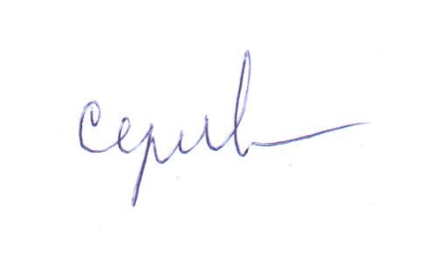

Директор Г.А.Сергеева

